佐伯市消費生活センター2027 カレンダー原稿案

【1・2月】なりすまし・かたり電話
（説明）
市役所や警察署、税務署、年金事務所、大手企業などをかたり、悪質・巧妙な手口でお金をだまし取ろうとします。
最近では、市役所の職員を名乗り、「保険料や税金の還付がある」などと言い、ATMへ誘導し、携帯電話で指示してお金をだまし取る「還付金詐欺」が急増しています。鵜呑みにせず、家族や相手が名乗った機関の電話番号を調べて相談しましょう。

（還付金詐欺のだまし文句）
医療費が戻ります！
臨時の給付金が支給されます！
今すぐATMへ行ってください！

（ちょっと待って！）
＊だまされない3つのポイント＊
①あわてない、動揺しない
- 市役所などの公共機関がATMを操作させて還付することは絶対にありません。あわてず相手にしないですぐに電話を切りましょう。

②確認する
- 必ず相手が名乗った公共機関などに確認しましょう。

③相談する
- 事実確認が難しい場合は、消費生活センターに相談しましょう。

【3・4月】訪問購入トラブル
（説明）
近年、不要品の買取りに関するトラブルが多発しています。訪問購入とは、消費者の家を購入業者が訪問し、貴金属やブランド品などを買い取るものですが、購入業者が突然家に来て買取りをすることは、法律で禁止されています。業者の説明や契約内容を十分に確認し、疑問点があれば必ず確認することが重要です。

（トラブル事例）
・電話では「お皿を買い取ります」と言われていたのに、家に来たら「貴金属を売ってくれ」と言われ、アクセサリーを強引に買い取られた
・契約書には「アクセサリーまとめて９点」とだけ書かれていて、何をいくらで買い取られたのかわからない

（ちょっと待って！）
＊だまされない3つのポイント＊
①突然訪問してきた購入業者は家に上げない
・購入業者が突然家に来て買取りをすることは、法律で禁止されています

②買取を希望しない物品は見せない
・電話等で訪問買取りに応じた場合であっても、買取りを希望しない物品は見せないようにしましょう。強引な勧誘に負けて買い取られてしまうことがあります。
③契約書面はよく確認！
・契約書面に物品名や買取価格、条件が具体的に記載されているかを確認しましょう。記載がない場合は、購入業者に対して不明点を問い合わせましょう。
・書面を受け取ってから８日間は物品を手元に残しておくことができます。

【5・6月】通信販売トラブル
（説明）
SNSで、「お試し500円！」「いつでも解約可能」と広告が表示され、１回だけ、いつでも解約できると思って契約したところ、定期購入になっていたという相談が多く寄せられています。通信販売では、クーリング・オフがありません。値段や広告の印象にとらわれず、注文前に契約内容や返品条件などをよく確認して注文しましょう。

＊トラブルにあわないために＊
ネット通販では、申し込み前に「最終確認画面」をよく確認することが重要です。また、広告や最終確認画面をスクリーンショットやスクリーンムービーを撮り、いつでも振り返れるように記録しておくことで、解約をできる場合もありますので、必ず記録を残しておくようにしましょう。

「最終確認画面」チェックリスト
☑ 定期購入が条件になっていませんか？
☑ 継続期間や購入回数が決められていませんか？
☑ 総額はいくらですか？
☑ 解約の際の連絡手段（会社名、連絡先など）を確認しましたか？
☑ 「解約・返品できるか」「解約・返品できる場合の条件」等を確認しましたか？
☑ お届け予定日を確認しましたか？
広告では定期購入が条件になることをうたっていなくても、最終確認画面に定期購入が条件になることが記載されている場合もあるので、内容をよく理解した上で注文するようにしましょう

【7・8月】偽メール（フィッシング詐欺）
（説明）
金融機関や企業、公的機関などの実在する組織をかたるSMS（ショートメッセージサービス）やメールを送信し、パスワードやID、暗証番号、クレジットカード番号などの個人情報を搾取したうえ、クレジットカード等を不正利用する悪質な手口です。組織を模した偽サイトへ誘導するため、公式サイトと誤って個人情報を入力してしまうため注意が必要です。

（フィッシング詐欺のだまし文句）
・第三者からの不正なアクセスが確認されました。今すぐIDとパスワードを変更してください。
・不在のためお荷物を持ち帰りました。こちらのURLから確認してください。
・料金が未払いです。こちらのURLから確認してください。
・あなたはお金配り企画にご当選しました。内容を確認してください。

（ちょっと待って！）
＊だまされない3つのポイント＊
①まずは疑う
- 日頃利用している事業者等からでも、まずフィッシング詐欺を疑いましょう。
- 少しでも不安に思う点があれば、事業者等の正規サイトでフィッシング詐欺に関する情報がないか確認しましょう。

②フィッシングサイトに情報を入力してしまったら
- 同じID、パスワード等を使いまわしているサービスを含め、すぐに変更する。
- クレジットカード会社や金融機関などにも連絡する。

③日頃から事前対策を行いましょう
- セキュリティソフトや携帯電話会社の対策サービス等を活用する。
- ID・パスワードの使いまわしをしない
- クレジットカードやキャリア決済、インターネットバンキングの利用明細はこまめに確認する。
- 利用限度額を確認し、必要最低限の金額に設定する。

【9・10月】点検商法
（説明）
「この地域を回っている」「無料で点検する」などと訪問し、点検後に消費者の不安をあおり、高額な商品やサービスを契約させる手口です。台風や地震発生後の災害時の混乱につけこんで契約を急がせる場合もあるので十分注意しましょう。また、「保険申請の代行を行う」と言って、代行の手数料を請求されたり、「災害が原因でない箇所も保険適用になる」と言って、うその理由で保険金請求させ、知らない間に詐欺に加担させられたりする場合もあります。「保険が使える」と言われたらご自身でご加入の「損害保険会社」か「損害保険代理店」へまず相談しましょう。

（ちょっと待って！）
＊だまされない3つのポイント＊
①業者を家に入れない
- 「無料」や「点検だけ」という言葉につられてはいけません。
- 一度契約すると次々と別の契約を迫られることもあります。安易に業者を家に入れないようにしましょう。

②あわてず、確認！
- 契約を急がせる業者は要注意。点検結果を鵜呑みにせず、別の業者からも見積もりを取りましょう。
- 「今だけ」「あなただけ」値引きするなどと言われても、その場で契約してはいけません。いったん帰ってもらい、必要ない場合は、きっぱり断る事が大切です。
- 公共機関を名乗ってきたときは、部署名・氏名を聞き、その場では契約せずに後でその機関に確認しましょう。

③相談する
- 点検商法は、専門的な内容が多く、本当に必要かどうかその場では分からないことがほとんどです。契約する前に、家族や信頼できる周囲の人、消費生活センターに相談しましょう。

＊契約をやめたいとき＊
①クーリング・オフ
契約書面を受け取った日を含め8日以内であれば、クーリング・オフができます（※最後のページ「消費者の味方！【クーリング・オフ制度】」参照）。詳しくは、消費生活センターにご相談ください。
②クーリング・オフ期間が過ぎてしまったら
業者の虚偽の説明や、契約させるために威圧して困惑させるような行為、帰ってほしいのに居座られたなどの不適切な勧誘があった場合は、解約できることもあります。
契約に納得がいかないときは、諦めずに消費生活センターにご相談ください。

【11・12月】もうかります商法
（説明）
もうかります商法とは、「手持ちのお金を増やしたい」という利殖願望につけ込んで、未公開株、社債、ファンド、外国通貨等の取引を装って「絶対に損はしない」「必ず儲かります」「元本は保証します」などといって勧誘し、購入金額や出資金をだまし取る商法です。近年は、「誰でも簡単に高収入が稼げる」などと勧誘し、仕事をするために必要だとして高額なマニュアル（情報商材）、教材、登録料、サポート契約料などを支払わせる副業商法も増えており、手軽にお金を手に入れたいという人間の心理につけ込む点が似ています。

（もうかります商法のだまし文句）
・必ず儲かります！元本保証します！
・あなただけに特別に紹介します！
・投資に詳しい著名人による無料の投資セミナーです！

（ちょっと待って！）
＊トラブルを防ぐ3つのポイント＊
①「必ず」「確実」はウソです
- 将来における変動が不確実な事項について確実であると告げ、消費者が誤認や困惑して結んだ契約は消費者契約法により取り消すことができます。
- そもそも、将来における不確定要素を断定することは不可能です。ウソだと考え、契約するつもりがなければきっぱりと断りましょう。

②投資にはリスクがあることを理解しましょう
- 投資にはリスクがつきものです。よく理解できていない金融商品は絶対に契約しないようにしましょう。

③SNSをきっかけとした金融商品・サービスは特に注意しましょう
- SNS広告などで「著名人が投資のノウハウを教える」などと勧誘し、投資名目で振込をしたものの、「追加料金を支払わないと出金できないと言われた」「相手と連絡がとれなくなった」などといった被害が多くなっています。SNSやサイト上のやり取りとなるため、被害にあったと思った時には連絡が全くとれなくなり、最終的にお金が返ってこず、泣き寝入りすることになります。

巻末 消費者の味方！【クーリング・オフ制度】


訪問販売や電話勧誘販売などで契約をした場合でも、一定期間は消費者が無条件で契約を解除できる制度です。（※一部商品を除き、原則として商品を使用していても可能です。）

① 支払い済みの代金は全額返金されます。
② 損害賠償金や違約金など、一切支払う必要はありません。
③ 手元にある商品は、販売業者の負担で返品できます。

取引内容 | 適用対象 | 期間（※１）
訪問販売 | 自宅への訪問販売、キャッチセールス、アポイントメントセールス  （電話等で販売目的を告げずに呼び出して販売）など | ８日間
電話勧誘販売 | 業者からの電話による契約 | ８日間
特定継続的役務提供 | エステ・美容医療・語学教室・学習塾・家庭教師・パソコン教室・  結婚相手紹介サービスの継続的契約。店舗での契約を含む 。 | ８日間
訪問購入 | 店舗以外の場所（自宅への訪問等）で、商品の買い取りを行う  もの。 | ８日間
連鎖販売取引 | 個人を販売員として勧誘し、さらに次の販売員を勧誘させる形  で販売組織を連鎖的に拡大して行う商品・役務の販売（マルチ  商法、ネットワークビジネスともいう）。店舗での契約を含む。 | ２０日間
業務提供誘引販売取引 | 「仕事を提供するので収入が得られる」などと言って勧誘し、  その仕事に必要であるとして、商品等を購入させ、金銭的負担を  させる取引（内職商法）。店舗での契約を含む。 | ２０日間
※１・・・期間の計算には、法定書面受領日を初日に算入。また、消印が期間内であれば有効。


①書面（はがきの作成）
● 販売会社あて
表 面 裏 面
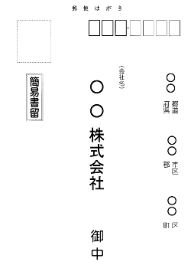 | 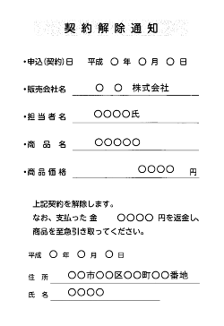  〇 年 〇 月 〇 日  〇 年 〇 月 〇 日

● 信販会社（クレジット会社）あて
表 面 裏 面
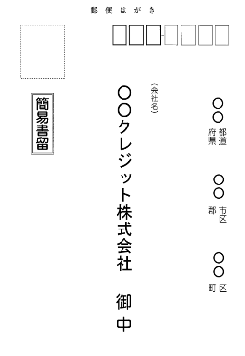 | 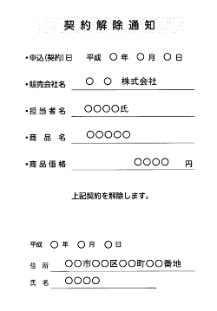  〇 年 〇 月 〇 日  〇 年 〇 月 〇 日
②コピーをとりましょう。 （表・裏とも）
③郵便局の窓口から、簡易書留で発送しましょう。
＊「クーリング・オフ」用のはがきは、消費生活センターまたは各振興局にも設置しています。

以下の場合などは、期間内でもクーリング・オフができません。
① 自分からお店に行き商品を購入した場合や通信販売（※２）などの場合
② 契約した商品等がクーリング・オフになじまない場合（乗用車など）
③ 消耗品（化粧品、健康食品、洗剤など）の使用・消費した部分
④ 総額３，０００円未満の商品等を現金取引した場合
※２・・・通信販売の広告に返品特約が明記されていない場合は、一定期間は解約や返品ができます。
＊クーリング・オフの期間が過ぎた場合でも、契約が無効になったり取り消しができる場合があります
ので、ご相談ください。

巻末 【困ったときは、「消費生活センター」にご相談ください！】
- 消費生活センターとは
消費生活センターは、地方公共団体が運営する消費者のための相談業務を行う機関です。
例えば、「悪質な訪問販売で、商品を購入させられた」「クリーニングのトラブルがうまく解決しない」「子どもがおもちゃでケガをした」といった商品やサービスに関する苦情や、事業者とのトラブルについての相談、消費生活に関する問合せなどに応じています。相談は専門の消費生活相談員が、公平な立場で受け付け、問題解決のための助言や各種情報の提供を行います。また、必要に応じてあっせん等を行うこともあります。
相談業務のほかにパンフレットや資料の発行、講座の開催などの普及啓発活動や、商品テストなども行っています。

- 佐伯市にもあります！「佐伯市消費生活センター」
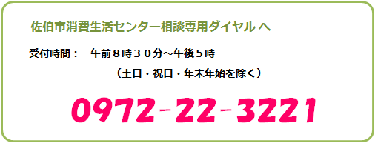
＊ 相談は市内在住の方が対象です。
＊ 消費者の方からの相談が対象です。
＊ 相談は無料・秘密厳守です。（匿名でもＯＫ！）

- 市外にいるときなど、電話番号が分からなくても大丈夫！
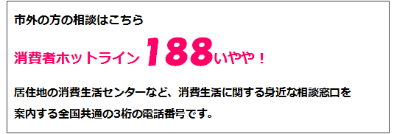
土日・祝日（10時～16時）も相談できます。

困ったときはひとりで悩まず、お気軽にご相談ください！

裏表紙

【困った時の相談窓口】
① 佐伯市消費生活センター（佐伯市役所内） ☎２２－３２２１
② 消費者ホットライン ☎１８８
③ 大分県消費生活・男女共同参画プラザ《 アイネス 》 ☎０９７－５３４－０９９９
④ 佐伯警察署、佐伯市防犯協会 ☎２２－２１３１、☎２４－８２０５
⑤ 法テラス大分 ☎０５０－３３８３－５５２０
⑥ 警察総合相談 ☎＃９１１０

